SG Baienfurt-Tennis 1976 e.V.

Sensationeller Aufstieg der Herren 40 in die Verbandsliga !
Am letzten Spieltag der Herren 40 in der Bezirksoberliga war der TC Leutkirch zu Gast. Nach den 6 Einzeln stand es 3:3. Siege verbuchten Rainer von Bank, Michael Buchter und Frank Lehle. Die Spieler Bernd Stärk, Peter Fick und unsere Nr. 5, Joker Walter Braun von den Herren 50 (Jürgen Frick verletzt und Rolf Schwab bereits im Urlaub), mussten leider ihre Matches abgeben. Man war nun gespannt auf den Verlauf der Doppel. Parallel spielte ja noch Wolfegg gegen Herlazhofen. Die Baienfurter hatten zwei Spiele Vorsprung.
Dank zweier Doppelsiege durch Michael Buchter/Peter Fick und Walter Braun/Frank Lehle siegte man 5:4 gegen den TC Leutkirch. Das Doppel Bernd Stärk/Rainer von Bank verlor knapp im Match-Tie-Break 7:10.
Alle blickten gespannt nach Wolfegg. Endlich war das Spiel in Wolfegg vorbei. Zwar gewann Herlazhofen 7:2, aber es reichte ihnen nicht nach Sätzen.
Die Sensation war perfekt, der Aufstieg der Herren 40 in die Verbandsliga stand fest. Herzlichen Glückwunsch zu dieser wirklich phantastischen Leistung, da man ja erst letztes Jahr in die Bezirksoberliga aufgestiegen war.

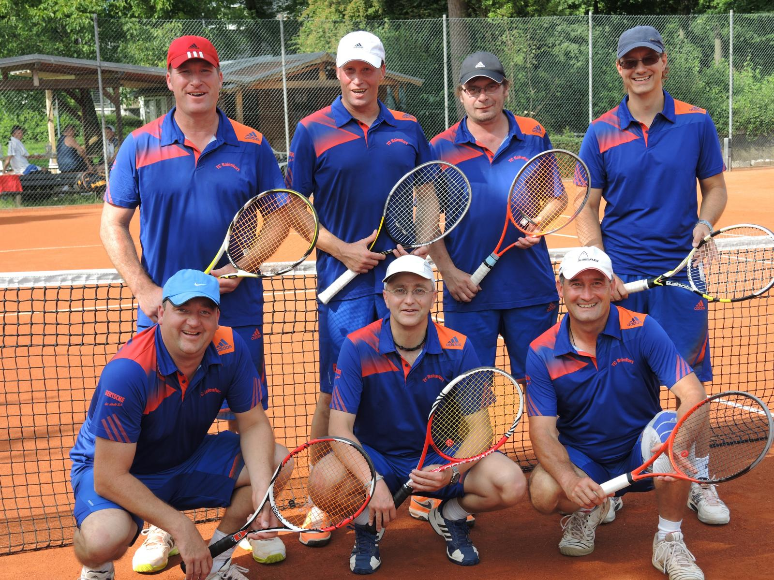

Hintere Reihe v.l.n.r: Michael Buchter, Bernd Stärk, Peter Fick, Frank Lehle
Vordere Reihe v.l.n.r: Jürgen Frick, Rolf Schwab, Rainer von Bank

Junioren U18
Stark ersatzgeschwächt ( es fehlte Nr. 1,2, und 3 ), mussten unsere Junioren mit der jüngsten Mannschaft beim TC Kißlegg antreten.
In den Einzeln konnte nur Phil Selg, an Nr. 1 aufgerückt, ein ausgeglichenes Match abliefern, das er sehr knapp im Match-Tie-Break verlor. Justin Koch konnte an seine vorangegangenen Leistungen nicht anknüpfen und verlor in 2 Sätzen. Joshua Rodriguez und Jonas Mendek verloren ihre Matches deutlicher.
In den Doppeln konnte Phil Selg mit Justin Koch noch ein knapperes Ergebnis erzielen als Joshua Rodriguez und Jonas Mendek, die sehr deutlich verloren.
Der Endstand ergab somit ein verdientes 6:0 für den TC Kißlegg.

Zum Abschluss der Verbandsrunde bedanken sich alle Mannschaften für die tatkräftige Unterstützung bei den Helfern, Helferinnen und bei den Fans.

